LAPORAN KERJA PRAKTIK

<<JUDUL LAPORAN KP>>



Disusun oleh :
Christianity Dwisetya Pawana
72110069

PROGRAM STUDI SISTEM INFORMASI
FAKULTAS TEKNOLOGI INFORMASI
UNIVERSITAS KRISTEN DUTA WACANA
YOGYAKARTA
2016

QADW-2233-KP-11.01.001

HALAMAN PENGESAHAN

Judul Kerja Praktik : Sistem Informasi Toko Obat Permata
Nama Mahasiswa : Christianity Dwisetya Pawana
N I M : 72110069
Mata kuliah : Kerja Praktik
Kode Mata kuliah : SI4023
Semester : Genap
Tahun Akademik : 2015 / 2016
Fakultas : Teknologi Informasi
Prodi : Sistem Informasi

Telah diperiksa dan disetujui di
Yogyakarta,
Pada tanggal 12 April 2016

Ketua Program Studi Pembimbing Kerja Praktik

Drs. Jong Jek Siang, M.Sc. Halim Budi Santoso, S.Kom, MBA

QADW-2233-KP-11.01.001

PERNYATAAN
PERSETUJUAN PUBLIKASI KARYA KERJA PRAKTIK

Dengan ini saya,
Nama : Christianity Dwisetya Pawana
No. Induk Mahasiswa : 72110069

Adalah mahasiswa Fakultas Teknologi Informasi, Program Studi Sistem Informasi, Universitas Kristen Duta Wacana yang melakukan kerja praktik dengan :
Judul Kerja Praktik : Sistem Informasi Toko Obat Permata

dan Lokasi Kerja Praktik di: Toko Obat Permata
Saparua, Maluku

menyatakan memberikan ijin publikasi karya Kerja Praktek saya berupa laporan kerja praktik dan perangkat lunak hasil kerja praktik kepada :

Fakultas Teknologi Informasi

Program Studi Sistem Informasi

Universitas Kristen Duta Wacana

Jl. Dr. Wahidin 5-23 Yogyakarta 55224
Telp: (0274) 563929 Fax : (0274) 513235

untuk kepentingan pengajaran, penelitian dan pengabdian masyarakat.
Demikian pernyataan ini dibuat sesuai dengan sesungguhnya dan tanpa paksaan.

Yogyakarta , 12 April 2016
Yang menyatakan,

(Christianity Dwisetya Pawana)

QADW-2233-KP-11.01.001

PERNYATAAN
KEASLIAN KARYA KERJA PRAKTIK

Dengan ini saya,

Nama : Christianity Dwisetya Pawana

No. Induk Mahasiswa : 72110069

Adalah mahasiswa Fakultas Teknologi Informasi Program Studi Sistem Informasi, Universitas Kristen Duta Wacana yang melakukan kerja praktik dengan :
Judul Kerja Praktik : Sistem Informasi Toko Obat

dan Lokasi Kerja Praktik di: Toko Obat Permata
Saparua, Maluku

menyatakaan dengan sungguh-sungguh dan benar bahwa dalam mengerjakan kerja praktik dengan judul di atas saya :

- tidak menggunakan ide orang lain tanpa mampu mengembangkan dan mempertanggungjawabkan
- tidak melakukan plagiat terhadap naskah karya orang lain
- tidak menggunakan karya orang lain tanpa menyebutkan sumber asli atau tanpa ijin pemilik karya
- tidak melakukan pemanipulasian dan pemalsuan data
- mengerjakan sendiri karya ini dan mampu bertanggung jawab atas karya ini

Jikalau di kemudian hari ada tuntutan dari pihak lain atas karya saya, dan telah melalui pembuktian yang dapat dipertanggung-jawabkan, ternyata memang ditemukan bukti bahwa saya telah melanggar pernyataan di atas, maka saya siap untuk dikenai sanksi apapun termasuk pembatalan nilai kerja praktik saya oleh Universitas Kristen Duta Wacana.

Demikian pernyataan ini saya buat dengan sesungguhnya.

Yogyakarta , 12 April 2016 Yang menyatakan,

( Christianity Dwisetya Pawana )

RINGKASAN EKSEKUTIF

Toko obat Permata merupakan toko obat pertama yang berlokasi di saparua kepulauan maluku tengah.toko obat tersebut memiliki jenis stok obat yang beredar di pasaran hingga obat yang boleh ditebus oleh resep dokter, selain itu dengan adanya peningkatan proses bisnis toko obat permata juga mulai menjual kebutuhan sehari-hari hingga perlengkapan sekolah dan accessories. Dalam proses transaksinya toko obat permata masih mengandalkan transaksi manual sehingga dalam beberapa periode perlu dilakukan penghitungan manual juga untuk mengetahui jumlah uang dan stok yang masuk dan keluar. Selain itu terkadang karyawan memiliki masalah dalam mengetahui jatuh tempo penggunaan obat sehingga dalam melakukan penjualan karyawan harus memeriksa terlebih dahulu akan stok obat yang memiliki masa jatuh tempo.
Dengan permasalahan diatas maka perlu dibangunnya sistem yang memudahkan pemilik dan karyawan toko dalam melakukan transaksi dengan pembeli. Sistem tersebut meliputi proses transaksi penjualan ke pembeli, pembelian dari supplier hingga proses pelaporan akan keluar masuk uang dan barang dalam periode yang telah ditentukan. Penggunanya adalah 2 karyawan toko dan 1 pemilik toko tersebut. Dengan adanya fitur login karyawan toko memiliki keterbatasan dalam mengakses sistem ini, yaitu hanya dapat melihat master data supplier dan pelanggan serta melakukan transaksi penjualan ke pelanggan yang kemudian dapat mencetak struk pembelian, sedangkan untuk pemilik fitur yang diberikan terdapat tambahan fitur pelaporan dan transaksi pembelian dari supplier. hal ini dilakukan selain untuk menjaga keakuratan data berguna untuk mencegah jika ada kecurangan internal yang terjadi. Didalam setiap fungsinya Sistem ini memiliki fitur untuk melakukan proses pencarian data barang, pengecekan stok, hingga informasi akan jatuh tempo stok obat yang dijual, sehingga karyawan dan pemilik dapat memeriksa akan kelayakan barang yang sedang dijual. Sistem dalam mencetak laporan terdapat beberapa macam laporan seperti laporan pembelian, penjualan, profit, barang dan stok control. Dengan fitur tersebut pengguna dapat terbantu ketika melakukan transaksi serta memperoleh informasi yang akurat disetiap barangnya. Sistem ini dibangun berupa aplikasi offline sehingga dapat menyesuaikan kondisi di lokasi toko yang masih susah dalam penggunaan jaringan internet.

DAFTAR ISI

LEMBAR PENGESAHAN…………………………………………………… 2
LEMBAR PERNYATAAN PERSETUJUAN PUBLIKASI………………….. 3
LEMBAR PERNYATAAN KEASLIAN KARYA ILMIAH………………… 4
RINGKASAN EKSEKUTIF 5
DAFTAR ISI 6
DAFTAR GAMBAR 8
DAFTAR TABEL 10
DAFTAR LAMPIRAN 11
BAB 1. PENDAHULUAN 12
1.1 Gambaran Studi Kasus…………………………………………….. 12
1.2 Tujuan Kerja Praktik………………………………………………. 13
1.3 Karakteristik Pengguna Sistem……………………………………. 13
1.4 Batasan Sistem…………………………………………………….. 13
BAB 2. KEBUTUHAN SISTEM 14
2.1 Kebutuhan Antarmuka 14
2.2 Kebutuhan Fungsional 14
2.3 Kebutuhan Perangkat 15
BAB 3. RANCANGAN SISTEM 16
3.1 Metode Pengumpulan dan Analisis Data 16
3.2 Rancangan Masukan 27
3.3 Rancangan Proses 31
3.4 Rancangan Keluaran 33
BAB 4. PENERAPAN SISTEM 40
4.1 Penjelasan Program 40
4.2 Kendala dan Solusi 48
BAB 5. PENUTUP 49
5.1 Kelebihan Sistem 49
5.2 Kekurangan Sistem 49
LAMPIRAN 50
A. Keluaran Sistem 50
B. Listing Program 52

DAFTAR PUSTAKA…………………………………………………………... 91

DAFTAR GAMBAR

Gambar 3.1. Context Diagram 16
Gambar 3.2. Data Flow Diagram Level 1 17
Gambar 3.3. Data Flow Diagram Level 2 Setup 17
Gambar 3.4. Data Flow Diagram Level 2 Transaksi Pembelian 18
Gambar 3.5. Data Flow Diagram Level 2 Transaksi Penjualan 18
Gambar 3.6. Data Flow Diagram Level 2 Report Pembelian 18
Gambar 3.7. Data Flow Diagram Level 2 Report Penjualan 19
Gambar 3.8. MDL 1 19
Gambar 3.9. MDL 2 20
Gambar 3.10. MDL 3 21
Gambar 3.11. MDL 4 21
Gambar 3.13. MDL 6 23
Gambar 3.23. Rancangan Form Login 30
Gambar 3.24. Rancangan Form Pengguna 30
Gambar 3.25. Rancangan Form Supplier 31
Gambar 3.26. Rancangan Form Pelanggan 31
Gambar 3.27. Rancangan Form Barang 32
Gambar 3.28. Rancangan Form Pembelian 32
Gambar 3.29. Rancangan Form Penjualan 33
Gambar 3.30. Flowchart Transaksi Pembelian 35
Gambar 3.31. Flowchart Transaksi Penjualan 35
Gambar 3.32. Rancangan Laporan Pembelian 36
Gambar 3.33. Rancangan Laporan Penjualan 36
Gambar 3.34. Rancangan Laporan Profit 37
Gambar 3.35. Rancangan Laporan Barang 38
Gambar 3.36. Rancangan Struk Penjualan 38
Gambar 4.1. Form Login 39
Gambar 4.2. Form Menu 39
Gambar 4.3. Form Pengguna 40
Gambar 4.4. Form Barang 41
Gambar 4.5. Form Pembelian 42
Gambar 4.6. Form Penjualan 42
Gambar 4.7. Form Laporan Pembelian 43
Gambar 4.8. Form Laporan Penjualan 44
Gambar 4.9. Form Laporan Profit 44
Gambar 4.10. Form Laporan Barang 45
Gambar 4.11. Form Laporan Stok Jual 45
Gambar 4.12. Form Laporan Stok Beli 46
Gambar 4.13. Form Struk Penjualan 46
Gambar 4.14. Crystal Report Penjualan 47
Gambar 4.15. Crystal Report Pembelian 47
Gambar 4.16. Crystal Report Profit 48

DAFTAR TABEL

Tabel 3.12. MDL 5 22
Tabel 3.14. Kamus Data Tabel Pembelian 24
Tabel 3.15. Kamus Data Tabel Penjualan 25
Tabel 3.16. Kamus Data Tabel Barang 25
Tabel 3.17. Kamus Data Tabel Login 26
Tabel 3.18. Kamus Data Tabel Supplier 27
Tabel 3.19. Kamus Data Tabel Kategori 27
Tabel 3.20. Kamus Data Tabel Pelanggan 28
Tabel 3.21. Kamus Data Tabel Detail Beli 28
Tabel 3.22. Kamus Data Tabel Detail Jual 29

DAFTAR LAMPIRAN

Lampiran A. Keluaran Sistem 51
Lampiran B. Listing Program 53

BAB 1
PENDAHULUAN

1.1 Gambaran Studi Kasus
Lokasi kerja praktik beralamat di kota saparua tepatnya di kepulauan maluku tengah. Toko obat permata sudah berdiri dari tahun 1978 yang merupakan toko obat pertama yang berdiri di pulau saparua. Toko obat ini memiliki jumlah stok obat hingga ratusan mulai dari obat yang ada dipasaran umum hingga obat generik yang dosisnya diatur oleh resep dokter. Setiap hari pelanggan datang membeli obat dan kebutuhan lain. Toko ini tidak hanya menjual obat namun menjual kebutuhan lain seperti seragam, pakaian bayi hingga perhiasan dan jam tangan yang bernilai jutaan rupiah. Toko tersebut dikelola oleh 2 pegawai dan 1 pemilik toko.

1.2 Tujuan Kerja Praktik
Kerja praktik di toko obat permata bertujuan untuk menangani permasalahan dalam menghitung laba maupun rugi yang didapat dari proses transaksi. Kerja praktik juga akan mencetak informasi yang berguna untuk mengatur ketersediaan stok barang serta masa tenggang waktu kadaluarsa stok obat. sehingga proses bisnis dapat menghasilkan perhitungan laba yang akurat dan penyediaan barang yang sesuai. Hasil dari sistem tersebut juga dapat memberikan laporan yang dapat digunakan untuk menetukan persediaan stok barang maupun obat dalam periode ke depan.

1.3 Karakteristik Pengguna Sistem
Dalam pembangunan sistem ini, pengguna yang terlibat adalah pemilik Toko Obat Permata yaitu Ibu Ichi serta karyawan yang dipercaya atau sebagai admin transaksi dan laporan pembelian/penjualan barang. Pemilik dan admin dalam penggunaan sistem dapat melakukan transaksi pembelian dan penjualan, melihat laporan penjualan dan pembelian, sehingga tidak ada aturan khusus antar user yang bisa melakukan transaksi tertentu.

1.4 Batasan Sistem
Sistem informasi yang dibangun menyesuaikan dengan ruang lingkup kerja toko obat permata, berikut batasan dari sistem :
- Sistem menangani pencatatan transaksi jual – beli barang
- Sistem mencetak laporan jual – beli secara periodik

BAB 2
KEBUTUHAN SISTEM

2.1 Kebutuhan Antarmuka
Sistem yang akan dibangun dibuat sederhana dan mudah untuk dipakai user. User akan dengan mudah menggunakan sistem tanpa merasa bingung. Berikut merupakan kebutuhan antarmuka sistem :
a. Form untuk tampilan data kebutuhan transaksi
b. Menggunakan bahasa Indonesia
c. Memanfaatkan gambar dan tulisan yang umum digunakan

2.2 Kebutuhan Fungsional
Kebutuhan fungsional pada sistem diterapkan dalam menu-menu antara lain :
a. Fungsional Penjualan
Sistem dengan tampilan menu transaksi dilengkapi dengan fitur “autocomplete” untuk mencari daftar barang keluar yang kemudian akan disimpan dan mencetak struk di setiap transaksi yang terjadi.
2.3 Kebutuhan Perangkat
Perangkat dan kemampuan yang digunakan dalam membangun sistem dalam kerja praktik ini adalah :
- Spesifikasi Hardware
- Spesifikasi Software
- Kemampuan Pembangun
Perangkat yang digunakan untuk implementasi sistem ini adalah :
a. Spesifikasi Hardware
- Prosesor Intel Pentium
- RAM 1 GB
- Harddisk 80 GB
- Monitor, Mouse, Keyboard
b. Spesifikasi Software
- Sistem operasi Windows 7
c. Kemampuan Pengguna
Pengguna mampu mengoperasikan computer dengan sistem operasi Windows 7 dan mengoperasikan sistem yang telah dibangun dengan belajar terlebih dahulu penggunaannya.

BAB 3
RANCANGAN SISTEM

  - Metode Pengumpulan dan Analisis Data
    - Studi Lapangan
Data informasi yang didapatkan dari “Toko Obat Permata” diperoleh melalui pengamatan lapangan secara langsung akan terjadinya proses transaksi. Beberapa informasi yang telah didapat antara lain data pembelian dan penjualan obat. Data–data tersebut digunakan sebagai rancangan pembuatan sistem nantinya.

    - Studi Pustaka
Studi pustaka dilakukan dengan cara mencari informasi dan referensi di internet yang mendukung dalam pembangunan dan pengembangan sistem yang berkaitan dengan sistem informasi transaksi.

    - Analisis Data
- Data Flow Diagram (DFD)
Data Flow Diagram menggambarkan proses aliran data yang terjadi dalam sistem sehingga jelas batasan kerja, interaksi, dan transformasi data dalam sistem tersebut. Simbol kotak menunjukkan entitas luar, arah panah menunjukkan aliran data, lingkaran menunjukkan proses, dan kotak tanpa garis sisi menunjukkan berkas atau penyimpanan data.
Admin/Pemilik
Customer
Karyawan
Sistem Informasi Toko Obat Permata
Input Data
Mencetak Report
Mencetak Nota
Gambar 3.1 Diagram Konteks

Input Data
Supplier
Mencetak Faktur
- Context Diagram
Admin/Pemilik
Customer
Karyawan
Sistem Informasi Toko Obat Permata
Input Data
Mencetak Report
Mencetak Nota
Input Data
Supplier
Mencetak Faktur

Admin/Pemilik
Customer
Karyawan
Sistem Informasi Toko Obat Permata
Input Data
Mencetak Report
Mencetak Nota
Gambar 3.1 Diagram Konteks

Input Data
Supplier
Mencetak Faktur

Gambar 3.1 Diagram Konteks

Context diagram menggambarkan alur kerja sistem secara keseluruhan. peran sistem terbagi melalui tingkat pengguna yang akan mempengaruhi dalam melakukan transaksi dan memproses informasi. Admin merupakan peran sistem yang diberikan kepada pemilik toko, admin dapat memberikan peran yang utuh dalam melakukan pemprosesan data, admin dapat melakukan transaksi jual kepada, memasukkan data transaksi dari supplier dan mencetak laporan yang terdapat dalam sistem. Karyawan hanya dapat memasukkan data pelanggan dan supplier hingga melakukan transaksi jual ke pelanggan.

- DFD Level 1
Admin
1.0
Setup
2.0
Transaksi
3.0
Report
Customer
Supplier
Karyawan
Input Data
Input Data
Input Data
Input Data
Cetak Report
Input Data
Cetak Struk
Input Data

Gambar 3.2 DFD Level 1
DFD Level 1 menguraikan akan kemampuan utama sistem yang terbagi dalam 3 proses. Proses setup merupakan proses memasukkan data pokok yang dibutuhkan sistem seperti data barang, data pelanggan, data pengguna dan data supplier. Proses transaksi merupakan proses terjadinya transaksi dengan karyawan dan admin yang memasukkan data yang kemudian akan dilanjutkan ke proses report. Proses report adalah alur terbentuknya laporan yang dapat diakses oleh admin dan sebagai bukti belanja pelanggan serta menghasilkan laporan pembelian dari bukti belanja dari supplier yang diinginkan secara periodik tertentu.

- DFD Level 2 Setup
Setup
Karyawan
Baca Data
Karyawan
Data Karyawan
Baca Data
Karyawan
Input Data
Karyawan
Input Data Karyawan
Admin
Input Data Barang
Baca Data Barang

Setup Barang
Baca Data Barang
Data Barang
Input Data
Barang
Baca Data Supplier
Input Data Supplier

Baca Data Barang
Input Data
Supplier
Setup
Supplier
Karyawan
Input Data
Supplier
Data Supplier
Baca Data Supplier
Baca Data Supplier

Gambar 3.3 DFD Level 2 Setup
DFD Level 2 setup dalam prosesnya terdapat 3 data sumber utama, yaitu data karyawan, data barang dan data supplier. admin memegang peran penuh dalam memasukkan seluruh data serta mengakses dan melakukan perubahan data. Karyawan tidak bisa melakukan perubahan data barang namun hanya dapat membaca informasinya saja. Seluruh data yang dimasukkan akan tersimpan di master data masing – masing sesuai dengan format yang sudah ditentukan.

- Rancangan Database
- Model Data Logika (MDL)
- MDL 1 : Identitas Entitas Utama
Langkah pertama yang menentukan entitas kuat dan entitas lemah, dimana entitas kuat merupakan entitas yang tidak bergantung pada entitas lain. Pada perancangan ini yang termasuk entitas kuat adalah :
- Penjualan
- Pembelian
- Pengguna
- Barang
- Kategori
- Pelanggan
- Supplier
Entitas lemahnya adalah :
- Detail Jual
- Detail Beli
Penjualan
Barang
Pembelian
Login

Pelanggan
Supplier
Detail Beli
Detail Jual

Kategori

Gambar 3.8 MDL 1 : Identifikasi Entitas Utama

- MDL 2 : Hubungan Antar Entitas
Pada langkah MDL 2 ditentukan hubungan antar entitas satu dengan yang lain beserta perbandingan rekam nya.

Pembelian
(20)
Supplier
(1)

Detail Beli
(100)
Kategori
(10)
Barang
(100)

Detail Jual
(25)

Pelanggan
(1)
Penjualan
(5)
Login

Gambar 3.9 MDL 2 : Hubungan Antar Entitas

- MDL 3 : Menentukan kunci primer dan alternatif
Pada MDL 3 menentukan kunci primer dan kunci alternative pada tiap table.
Pembelian
(20)
No_beli*

Supplier
(1)
Kode_supp*

Detail Beli
(100)

Kategori
(10)
Kode_kat*
Barang
(100)
Kode_bar*

Detail Jual
(25)

Pelanggan
(1)
Kode_pelanggan*
Login
Penjualan
(5)
No_nota*

Gambar 3.10 MDL 3 : Menentukan kunci primer dan alternative

- MDL 4 : Menentukan kunci tamu / FK (foreign key)

Supplier
(1)
Kode_supp*
Pembelian
(20)
No_beli*
Kode_supp (FK)

Detail Beli
(100)
No_beli (FK)
Kode_bar (FK)
Kategori
(10)
Kode_kat*
Barang
(100)
Kode_bar*
Kode_kat (FK)

Detail Jual
(25)
^{No_nota (FK)}
Kode_bar (FK)

Pelanggan
(1)
Kode_pelanggan*
Penjualan
(5)
No_nota*
Kode_pelanggan (FK)
Login

Gambar 3.11 MDL 4 : Menentukan kunci tamu / FK (foreign key)

- MDL 5 : Menentukan aturan bisnis
Untuk menjaga konsistensi data maka perlu adanya kunci aturan bisnis yang mempertimbangkan aturan yang berlaku dalam Toko Obat Permata yang akan diterapkan dalam sistem ini.
Untuk Insert menggunakan aturan Cascade karena jika entitas induk ada penambahan data maka pada entitas anaknya akan ikut ditambah.
Untuk Update menggunakan aturan Cascade karena jika entitas induk ada perubahan data maka pada entitas anaknya akan ikut diubah datanya.
Untuk Delete menggunakan aturan Restrict karena melarang untuk menghapus entitas anak dan entitas induknya

Parent | Child | Update | Insert | Delete
Login | Pembelian | Cascade | Cascade | Restrict
Login | Penjualan | Cascade | Cascade | Restrict
Barang | Detail_Beli | Cascade | Cascade | Restrict
Barang | Detail_Jual | Cascade | Cascade | Restrict
Supplier | Detail_Beli | Cascade | Cascade | Restrict
Pembelian | Detail_Beli | Cascade | Cascade | Restrict
Penjualan | Detail_Jual | Cascade | Cascade | Restrict

Gambar table 3.12 MDL 5 : Menentukan aturan bisnis

- MDL 6 : Penambahan attribut bukan kunci
Penambahan attribute entitas yang bukan merupakan kunci (kunci utama maupun kunci tamu) dapat dilihat pada gambar 3.11.
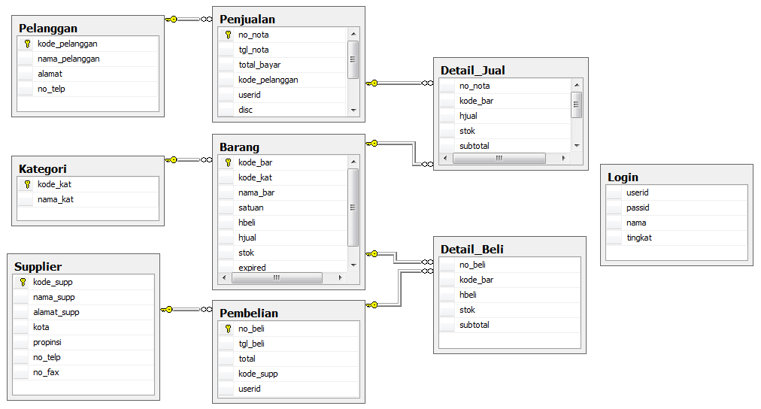

Gambar table 3.13 MDL 6 : Penambahan attribut bukan kunci

- MDL 7 : Validasi normalisasi
1st Normal Form :
Syarat : Semua atribut pada sebuah relasi harus single value.
Basis data tersebut telah memenuhi 1st normal form karena semua atribut dalam masing-masing entitas sudah bernilai tunggal.
2nd Normal Form :
Syarat : Setiap atribut bukan kunci harus bergantung pada atribut kunci.
Basis data tersebut telah memenuhi 2nd normal form karena tidak terjadi partial dependency pada masing-masing entitas.
3rd Normal Form :
Syarat : Tidak boleh mengandung field yang ditentukan berubah menjadi yang menentukan.

Secara keseluruhan seluruh entitas ini telah memenuhi uji normalisasi tahap 3, karena primary key masing-masing entitas menentukan setiap field pada setiap entitas yang ada. Dalam arti tidak ada field yang ditentukan oleh primary key dan field tersebut juga menentukan field lainnya.

- MDL 8 : Menentukan domain / kamus data
Pada MDL 8 ini ditentukan domain dari setiap field. Hal ini dilakukan untuk mengurangi kemungkinan kesalahan input oleh pengguna. Berikut adalah gambar tabel kamus data dari setiap entitas.

Tabel Pembelian
Nama Field | Tipe Data | Keterangan
no_beli | Nvarchar(10)  Format : -  Rule : not.EMPTY(no_beli) | Arti : nomor transaksi pembelian  Unik : unik (PK)  Dukungan kosong : tidak boleh
tgl_beli | Date  Format : YYYYMMDD  Rule : - | Arti : Tanggal pembelian  Unik : -  Dukungan kosong : tidak boleh
total | int  Format : -  Rule : - | Arti : jumlah pembelian dalam satu no beli  Unik : -  Dukungan kosong : tidak boleh
kode_supp | Varchar(10)  Format : -  Rule : - | Arti : kode supplier  Unik : -  Dukungan kosong : tidak boleh
userid | Varchar(10)  Format : -  Rule : - | Arti : id pegawai yang melakukan pembelian  Unik : -  Dukungan kosong : tidak boleh
Tabel 3.14 Kamus Data Pembelian

  - Rancangan Masukan
Hasil masukan dari sistem ini adalah form login, form pengguna, form supplier, form barang, form pelanggan, form pembelian dan form penjualan.

    - Form Login
Sistem ini terdapat form login untuk memproteksi data. Form login ini disediakan untuk admin dan pegawai toko yang kemudian setelah login akan dibedakan fitur penggunaan sistemnya sesuai dengan tingkatan jabatan di toko tersebut.
User ID :
Password :

Hak Akses :
Masuk
Keluar

Gambar 3.23 Rancangan Form Login

    - Form Pengguna
Pada form pengguna memiliki fitur untuk menambahkan pegawai yang akan menggunakan sistem ini sesuai dengan tingkat jabatannya.
Simpan
User ID
Nama
Password
Hak Akses
Ubah
Hapus
+

Gambar 3.24 Rancangan Form Pengguna

3.3 Rancangan Proses
Rancangan proses sistem “Toko Obat Permata” digambarkan melalui flowchart berikut ini :

3.3.1 Flowchart Transaksi Pembelian
Pada flowchart transaksi pembelian ini menggambarkan proses transaksi pembelian dimana pada proses ini setelah operator sistem masuk pada transaksi pembelian akan memasukkan data-data barang seperti satuan,tanggal expired, jenis, harga beli. Setelah operator sistem menginputkan data-data barang, jika user memilih simpan maka data-data barang tersebut akan masuk ke dalam laporan pembelian dalam sistem. Maka proses transaksi pembelian ini telah selesai.
Start

Login

Username
Password

Check
F

T

Menu

Pembelian
nama barang, supplier, qty

Data Pembelian
T

F

End

Gambar 3.30 Flowchart Transaksi Pembelian

Start

Login

Username
Password

Check

Penjualan
nama barang, pelanggan, qty

End
Print Struk
T
F

Gambar 3.31 Flowchart Transaksi Penjualan

3.4 Rancangan Keluaran
Hasil keluaran dari sistem ini adalah laporan pembelian, laporan penjualan, faktur pembelian, dan faktur penjualan.

3.4.1 Rancangan Laporan Pembelian
Pada laporan pembelian ini menampilkan informasi mengenai pembelian barang yang terjadi di toko. Terdapat informasi judul, nama toko, dan tabel pembelian.
Report Pembelian
“Toko Obat Permata”

TglKode BarangNama BarangQtyHarga BeliSubtotal
Total Pembelian : ……………….

Gambar 3.32 Rancangan Laporan Pembelian

BAB 4
PENERAPAN SISTEM

4.1 Penjelasan Program
Setelah perancangan sistem dibuat kemudian diimplementasikan ke dalam sistem yang akan dibangun. Berikut interface sistem transaksi Toko Obat Permata :

4.1.1 Form Login
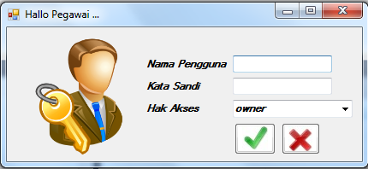

Gambar 4.1 Form Login
Pada saat pengguna hendak masuk ke dalam sistem ditampilkan form login yang berfungsi untuk keamanan sistem. Hanya user yang terdaftar di sistem dan memiliki username dan password yang dapat masuk ke dalam sistem. Dalam form ini user diminta untuk memasukkan username dan password, jika username dan password terdaftar dan benar ada dalam sistem maka setelah dipilih OK maka akan masuk ke dalam sistem(form menu). Tetapi jika username atau password salah atau tidak terdaftar dalam sistem maka user tidak bisa masuk ke dalam sistem. Tombol Cancel pada form login digunakan untuk membatalkan proses login atau keluar dari aplikasi.


4.1.2 Form Menu

Gambar 4.2 Form Menu
Form ini adalah form menu utama setelah user berhasil login dan masuk ke dalam sistem, form menu ini juga berfungsi sebagai form home atau form dimana semua proses dijalankan dari form menu ini. Dalam form ini terdapat menu bar yang akan mengarahkan user ke proses / form tersebut, seperti gambar dengan keterangan pengguna jika diklik maka akan muncul form pengguna, daftar barang akan menavigasikan user ke form barang, transaksi beli menavigasikan user ke form pembelian, laporan pembelian menavigasikan user ke form laporan pembelian, laporan penjualan menavigasikan user ke form laporan penjualan. Pada menu bar dengan keterangan logout digunakan untuk mengeluarkan sistem dan memunculkan form login kembali, pada gambar keluar digunakan untuk menutup aplikasi/sistem.

4.2 Kendala dan Solusi
4.2.1 Kendala
1) Sarana komputer client belum dilengkapi dengan mesin printer sehingga sistem tidak dapat mencetak struk, laporan pembelian dan penjualan

4.2.2 Solusi
1) Memberi saran agar sarana komputer dilengkapi dengan mesin printer sehingga sistem dapat mencetak struk maupun laporan.

BAB 5
PENUTUP

5.1 Kelebihan Sistem
Berikut beberapa kelebihan sistem dari kerja praktik di “Toko Obat Permata” :
1) Proses bisnis lebih cepat dan efektif karena segala proses termasuk transaksi dicatat melalui computer
2) Sistem dianggap aman karena terdapat menu login terlebih dahulu untuk masuk ke dalam sistem sehingga mencegah orang lain memasuki sistem
3) Lebih cepat dalam mencari data-data dalam beberapa bulan yang lalu sekalipun karena semua transaksi dan laporan tersimpan dalam satu sistem
4) Mudah untuk melakukan transaksi karena sistem dapat mencatat semua transaksi dan dilengkapi dengan fitur cetak struk dan laporan

5.2 Kekurangan Sistem
Berikut beberapa kekurangan sistem :
1) Sistem tidak memiliki laporan laba rugi

LAMPIRAN A
KELUARAN SISTEM

A.1. Laporan Pembelian

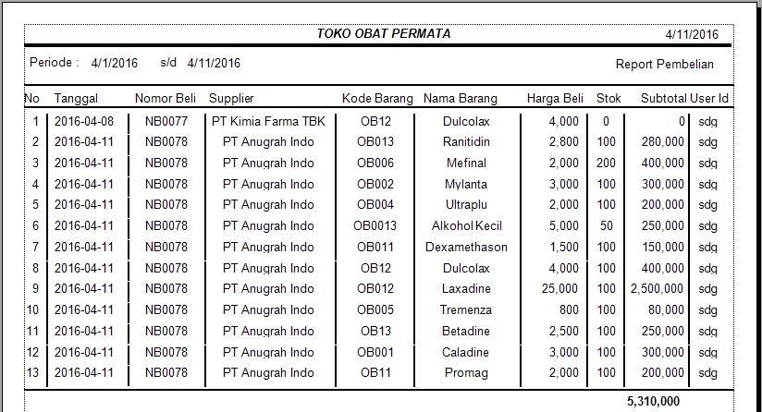

A.2. Laporan Penjualan

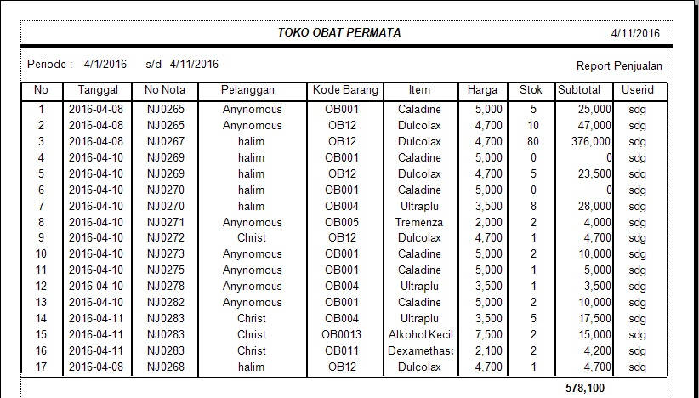

LAMPIRAN B
LISTING PROGRAM

DAFTAR PUSTAKA

Sadeli, Muhammad. (2012). Aplikasi mini market dengan visual basic 2010 untuk orang awam. Palembang: Maxikom.

